CZWARTEK 07.05.2020
TEMAT DNIA: Zawody w mojej miejscowości (Rozwijanie kompetencji matematycznych, ćwiczenia gimnastyczne)
I ZAJĘCIE : Co jest cięższe? – słuchanie wiersza M. Strękowskiej-Zaremby Małe miasteczko, rozwiązywanie zagadek i badanie masy wybranych przedmiotów
Zadania edukacyjne: poznawanie zawodów charakterystycznych dla miejscowości zamieszkania; dostrzeganie korzyści dla mieszkańców z ich wykonywania; rozwijanie umiejętności ważenia; porównywanie masy różnych przedmiotów

1.Dziecko słucha wiersza M. Strękowskiej-Zaremby Małe miasteczko.

W małym miasteczku nie ma wieżowców,
schodów ruchomych ni zoo,
lecz drzew tu więcej, kwiatów i ptaków,
które śpiewają wesoło.
Dokoła rynku stoi rząd domów
w siedmiu kolorach tęczy;
ruch jest nieduży, spokojnie, miło,
czasami pszczoła zabrzęczy.
Czyste powietrze pachnie zielenią,
na niebie świeci słoneczko,
wszędzie jest blisko, ludzie się znają,
dbają o swoje miasteczko.

2.Rozmowa na temat wiersza.
- Czego nie ma w małym miasteczku?
- Czego w małym miasteczku jest więcej?
- Co to znaczy: dbać o swoje miasteczko?
- Czym zajmują się dorośli w naszej miejscowości?
- Jakie wykonują zawody?

3.Rozwiązywanie zagadek. Poznawanie zawodów charakterystycznych dla miejscowości zamieszkania.
Dzieci nazywają obiekt przedstawiony na zdjęciu i podają nazwy zawodów, biorąc pod uwagę przedstawione miejsce pracy, np.: sklep – sprzedawca, szkoła – nauczyciel, przychodnia – lekarz

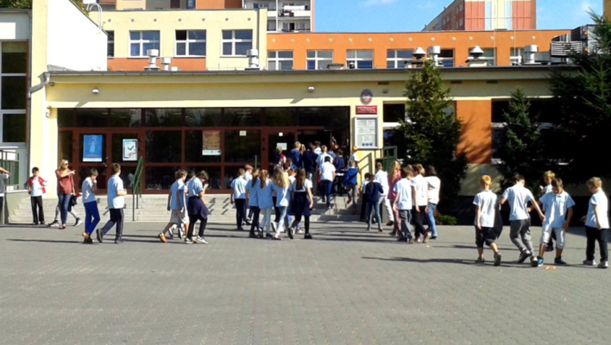
Szkoła – nauczyciel
(Ktoś za zeszytem, przegląda zeszyt,
choć jest zmęczony jeszcze pracuje.
Gdy stawia piątkę, bardzo się cieszy!
Przykro mu bardzo, gdy stawia dwóję.)

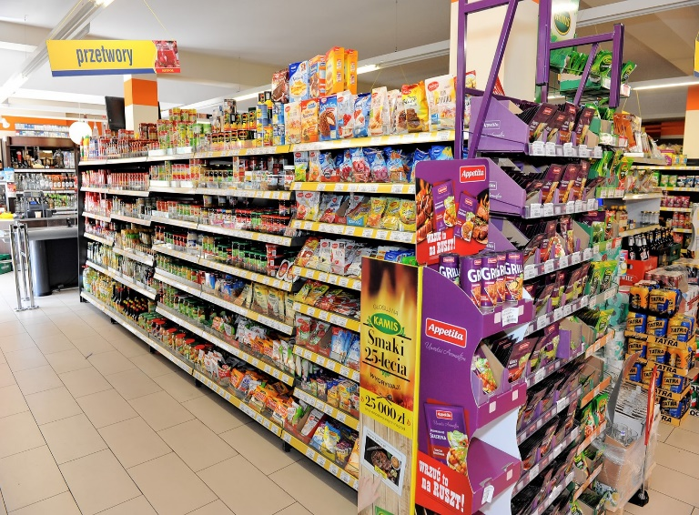

sklep- sprzedawca
(Zwykle podaje zakupy.
Czasem poradzi co kupić:
chleb, spodnie, może latawca,
to jest na pewno pomocny … .)

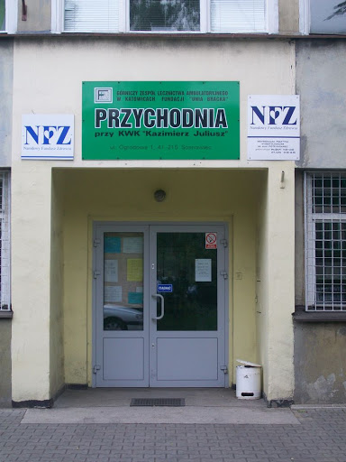

przychodnia- lekarz
(Choremu zawsze pomaga,
zajrzy do gardła, do ucha.
Zanim przepisze lekarstwa
każdego dokładnie osłucha.)

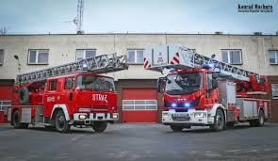

Straż pożarna – strażak
(Kto pracuje w hełmie,
pnie się po drabinie.
Kiedy syczy ogień
i gdy woda płynie?)
Po odgadnięciu zagadek dzieci wybrzmiewają pierwsze głoski słów będących ich rozwiązaniami i dzielą słowa na sylaby.

4.Czyje to ubranie? Rozpoznawanie zawodu po charakterystycznym elemencie ubioru.
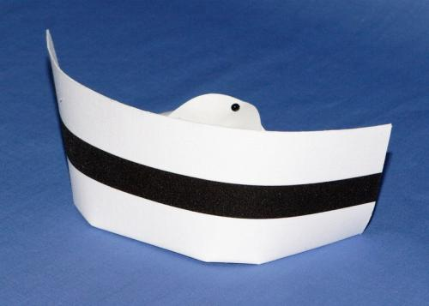

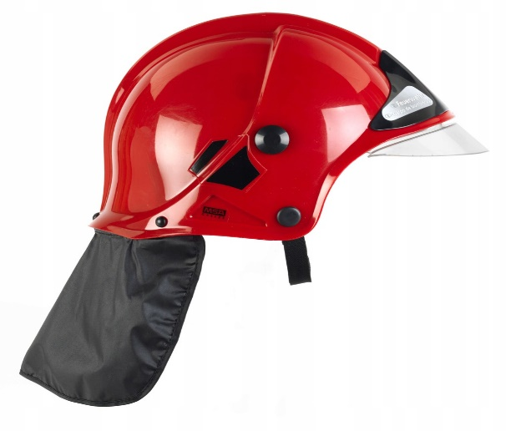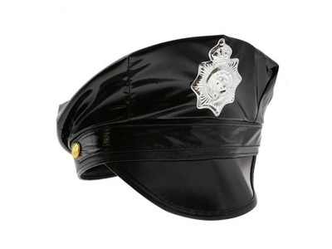

Rozmowa na temat: Jakie korzyści czerpią mieszkańcy dzięki pracy ludzi wykonujących poszczególne zawody? Dzieci wypowiadają się swobodnie.

5.Część badawcza – Co jest cięższe? .
Odgadywanie masy dwóch przedmiotów. (Pluszowa maskotka, gumowa zabawka).
Rodzic pokazuje pluszową maskotkę oraz gumową zabawkę. Dziecko ogląda je z każdej strony, po czym na oko szacuje ich masę; zastanawia się, który przedmiot jest cięższy. Następnie rodzic proponuje sprawdzenie masy w inny sposób.

6.Ważenie za pomocą samodzielnie skonstruowanej wagi.
(Patyk, dwie przezroczyste torebki, sznurek, pluszowa maskotka, klocki, kartka z obrazkami przedstawiającymi zabawkę pluszową i zabawkę gumową, mazak).

Rodzic konstruuje wagę za pomocą patyka, dwóch przezroczystych torebek oraz sznurka. Torebki zawiesza na końcach patyka, na jego środku mocuje uchwyt. Do jednej torebki wkłada np. pluszową maskotkę, a do drugiej – po jednym klocku. Dokłada klocki dotąd, aż ramiona wagi się wyrównają. Na kartce, przy obrazku przedstawiającym pluszową zabawkę, . rysuje odpowiednią liczbę kresek oznaczającą liczbę klocków użytych do zważenia. Podobnie Rodzic waży gumową zabawkę. Na koniec prosi dziecko o przeliczenie kresek postawionych przy poszczególnych obrazkach i podanie ich liczby. Dziecko liczą kreski i wspólnie dochodzą do wniosku, że cięższy przedmiot to ten, do którego zważenia użyto większej liczby klocków.
Następnie dziecko samodzielnie dokonuje pomiarów wagi różnych przedmiotów.

7.Zabawa ruchowa z elementem równowagi – Po drodze do sklepu.
(Długa, szeroka wstążka, pojemnik, klocki.)
Rodzic układa z wstążki ścieżkę. Dziecko stawiając stopę za stopą, idzie po wyznaczonej ścieżce. Na jej końcu (w sklepie) kupuje, np. pieczywo (bierze z pojemnika klocki), a następnie wraca na koniec kolejki. Zabawa się powtarza. Rodzic określa, ile pieczywa ma kupić dziecko za każdym razem.

8.Do wykonania karta pracy, cz. 5, nr 8 i 9

II ZAJĘCIE Ćwiczenia gimnastyczne – nr. 17
Zadania edukacyjne: rozwijanie ogólnej sprawności ruchowej.

1.Zabawa orientacyjno-porządkowa Wiosenne kwiaty.
Dzieci spacerują swobodnie po sali, rozglądają się za słońcem, pierwszymi kwiatami. Na jedno uderzenie w bębenek przykucają i naśladują zbieranie wiosennych kwiatów. Dwa uderzenia w bębenek są sygnałem do ponownego spaceru.
2.Zabawa ruchowa z elementem podskoku – Zajączki.
Dzieci swobodnie podskakują. Na hasło .: Odpoczynek, wykonują przysiad, ręce unoszą w górę, dłonie trzymają przy uszach.
3.Ćwiczenia mięśni grzbietu – Myjemy plecy.
Dzieci stają w rozkroku, lekko pochylając się w przód. Trzymając szarfę oburącz za końce, przekładają ją za plecy – jedną rękę mają nad ramieniem, a drugą – pod ramieniem, przesuwają szarfę w górę i w dół. Ćwiczenie powtarzamy 3 razy.
4.Ćwiczenie wieloznaczne – Kto szybciej?
Każde dziecko otrzymuje szarfę i organizuje sobie dużo miejsca wokół siebie. Układa szarfę w kółeczko, wchodzi w nią i przyjmuje pozycję wyprostowaną. Na znak . dzieci przewlekają szarfy pospiesznie od dołu do góry i ponownie układają je w kółko. Ćwiczenie powtarzamy 4 razy.
5.Zabawa ruchowa z elementem czworakowania – Chora noga.
Dzieci składają szarfę i wkładają pod kolano. Przemieszczają się, przesuwając się na rękach i podskakując na jednej nodze. Na sygnał podnoszą nogę do góry.
6.Ćwiczenie z elementem rzutu – Napełniamy kosze.
Dzieci ustawiają się szeregu. Przed szeregiem w pewnej odległości znajduje się kosz. Na sygnał dzieci biorą drobną rzecz i wrzucają do kosza.
7.Zakończenie – marsz po kole z klaskaniem w dłonie.

Zadanie dodatkowe:
Zabawy na świeżym powietrzu: spacer do pobliskiego sklepu. Sprawdzenie w praktyce nabytych umiejętności odgadywania masy produktów i dokonywania drobnych zakupów

Wytnij i dopasuj elementy do tabeli!
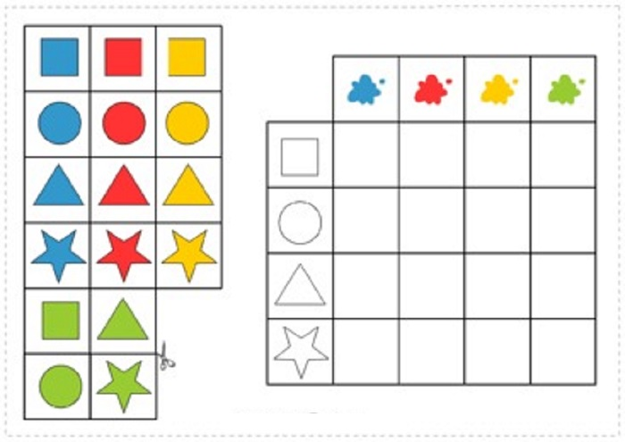

Praca dla chętnych: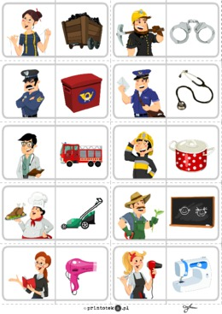

Wytnij obrazki i dobierz je w pary.

